**컴퓨터과학과 C 프로그래밍 2 실습 5**

- 실습 번호: lab5

- 실습 디렉토리: ~/lab5/ 이름: _박은희_______________

- 실습 날짜: 2021년 05월 04일 학번: _202010863_ 분반:_2_

- 실습 제목: Pointers and Arrays

- 실습 내용:

**모든 문제는 comment가 포함된 소스코드 캡처, 수행 결과 캡처를 답으로 달고, 문제에서 요구되는 경우에는 설명, 소스코드 제출 등이 이루어져야 합니다.**

1. (array, pointer access) 아래와 같이 주어진 integer array a를 []와 인덱스를 사용하고 for문을 이용하여 출력하고, 또 p에 의한 pointer 접근방법과 while을 사용하여 출력하는 프로그램을 5-1.c로 만들고 컴파일, 수행하여 결과를 보이시오. (2)

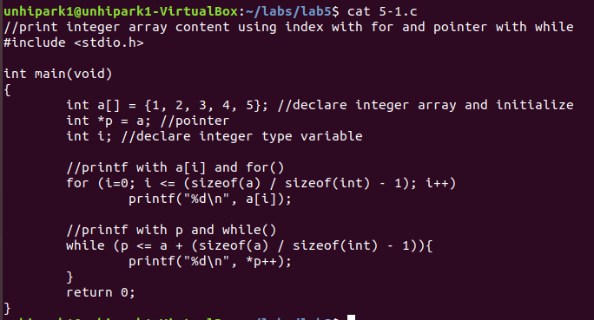

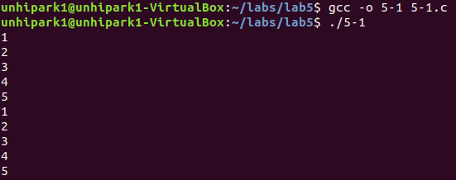

2. (multidimensional array) 아래와 같은 프로그램을 5-2.c로 만들고 이를 컴파일, 수행하여 어떤 결과가 나오지는 보이시오, 또 왜 이런 결과가 나오는지에 대해 설명하시오. (2)

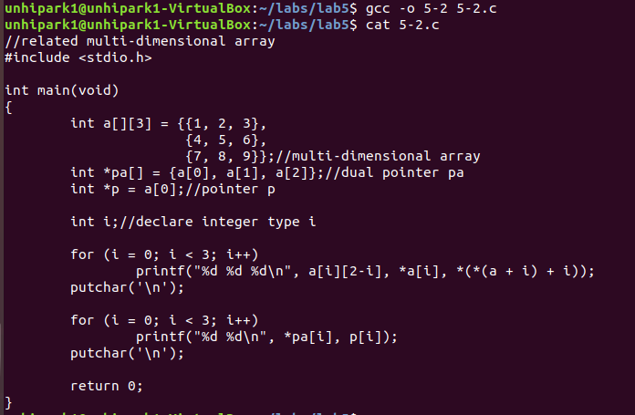

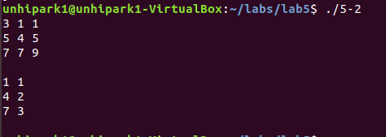

먼저 첫번째 for문에서

첫번째 행은 a[0][2]은 0번째 행에 2열을 의미하는 것이니까 3이고, a[0]의 주소값(*a[0])은 a[0]의 첫번째 값이니까 a[0][0] = 1이다. 그리고 *(*(a+0)+0) = a[0][0] = 1이다. 그러므로 3 1 1 이다.

두번째 행은 a[1][1]은 1번째 행에 1열을 의미하는 것이니까 5이고, a[1]의 주소값(*a[1])은 a[1]의 첫번째 값이니까 a[1][0] = 4이다. 그리고 *(*(a+1)+1) = a[1][1] = 5이다. 그러므로 5 4 5 이다.

세번째 행은 a[2][0]은 2번째 행에 0열을 의미하는 것이니까 7이고, a[2]의 주소값(*a[2])은 a[2]의 첫번째 값이니까 a[2][0] = 7이다. 그리고 *(*(a+2)+2) = a[2][2] = 9이다. 그러므로 7 7 9이다.

그리고 두번째 for문에서

첫번째 행은 포인터보다 배열이 우선순위가 높기 때문에 *pa[0] = a[0][0] = 1이고,

P는 a[0]의 주소를 담고 있으므로 p[0] = p[0][0] = 1이다. 그러므로 1 1 이다.

두번째 행은 위와 같은 이유로 *pa[1] = a[1][0] = 4, p[1] = p[0][1] = 2이다.

그러므로 4 2 이다.

세번째 행은 위와 같은 이유로 *pa[2] = a[2][0] = 7, p[0] = p[0][2] = 3이다.

그러므로 7 3 이다.

3. (strlen) 문자열 함수 strlen()와 같은 역할을 하는 mystrlen() 함수를 만들고 그 결과를 비교 출력하는 프로그램 5-3.c를 아래를 참고하여 완성하고 컴파일 수행하여 결과를 보이시오. (2)

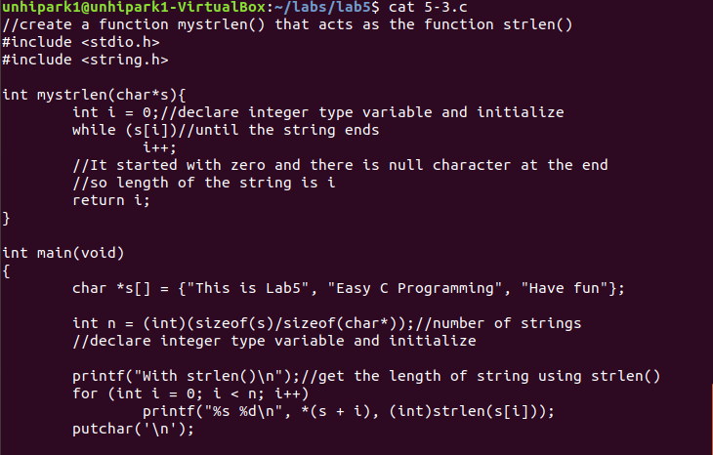

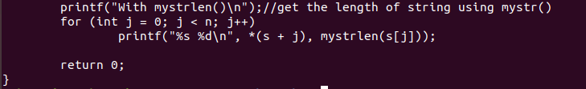

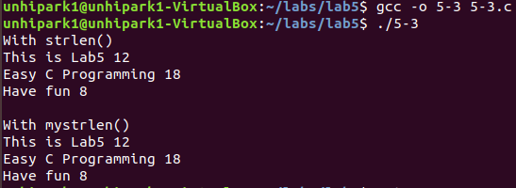

4. (subarray) 다음과 같이 5-4.c를 만들고 컴파일, 수행하여 결과를 보이시오. 왜 이런 결과가 나오는가를 설명하시오. (2)

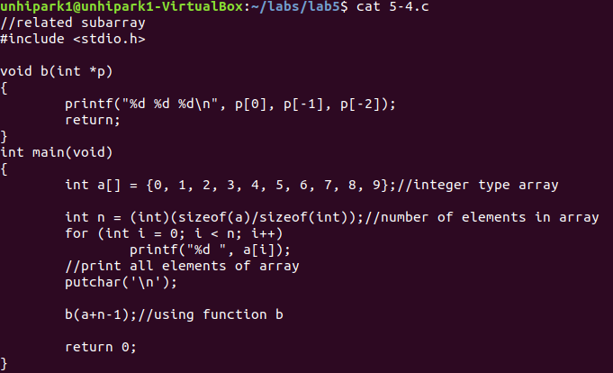

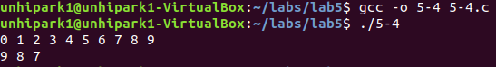

Subarray의 시작부분에 포인터를 전달하면 배열의 일부를 함수에 전달할 수 있다.

문제를 보면, b(a+n-1)는 b(&a[n-1])와 같은 의미로, 둘 다 a[n-1]로 시작하는 subrray의 주소를 함수 b에 전달한다.

그러므로 n=10이고, b(&a[9])는 a[9]부터 시작하기 때문에, a[9]이 0번째 자리가 되고 a[8]이 -1번째자리, a[7]이 -2번째 자리가 된다.

따라서, b(a+n-1)은 각각 9, 8, 7이 출력이 되는 것이다.

5. (daytab array) 슬라이드를 참조하고 2차원 배열 daytab[][]을 이용하여 day of year와 month day를 출력하는 프로그램 5-5.c를 만들고 컴파일, 수행하여 2021년 4월 30일과 2014년 4월 16일은 각 해의 몇 번째 날인지, 2021년 200일째는 몇 월, 몇 일이며 2000년 300일째는 몇 월, 몇 일인지를 보이시오. (5-5.c를 제출하시오.)(2)

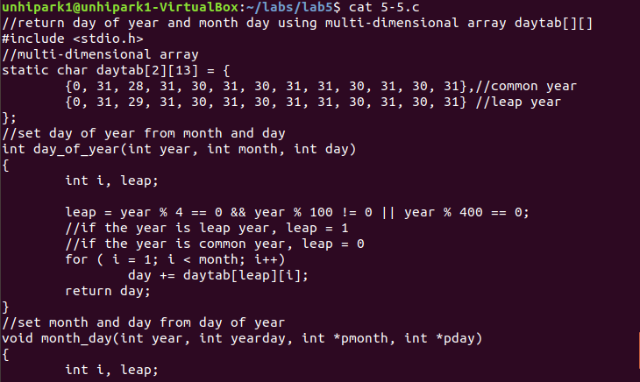

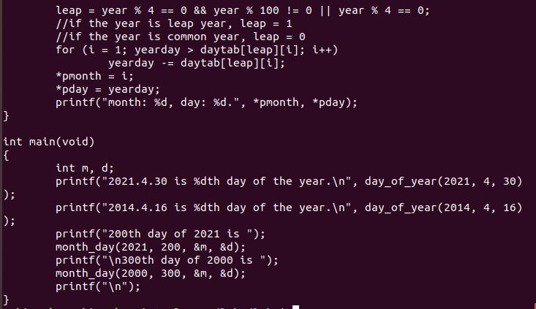

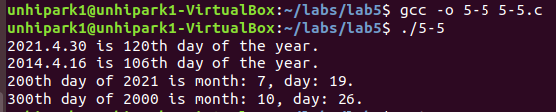

6. (echo –r option) 슬라이드와 그림을 참조하여, 옵션이 없으면 입력순서대로 echo하고 –r 옵션이 있으면 아래와 같이 거꾸로 echo하는 프로그램 5-6.c를 만들고 컴파일한 후 그림과 같이 예제를 수행하고 결과를 보이시오. (5-6.c를 제출하시오.)(2)

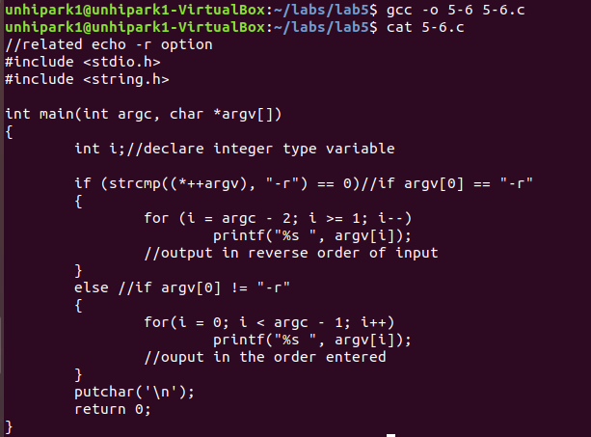

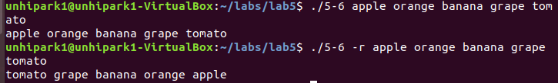

7. (pointer to function) 슬라이드 35-40을 참고하여 입력되는 문자열에 대해 옵션이 없으면 사전 순서로, –n 옵션이 있으면 numeric order로 정렬하여 출력하는 프로그램 5-7.c 만들고 그림과 같이 수행하여 결과를 보이시오. (반드시 qsort를 사용해야 하며, 라이브러리 함수 qsort()를 사용해도 됩니다. 5-7.c를 제출하시오.)(2)

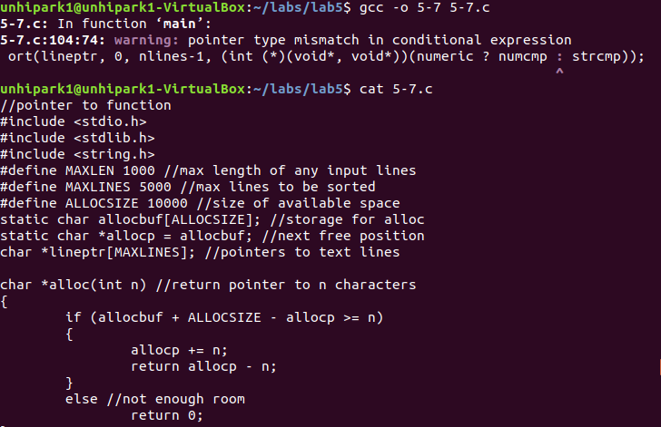

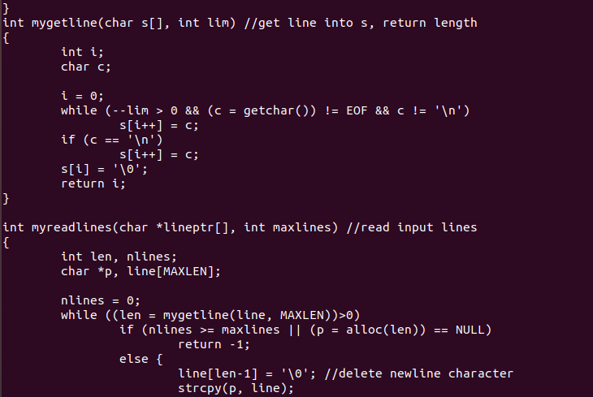

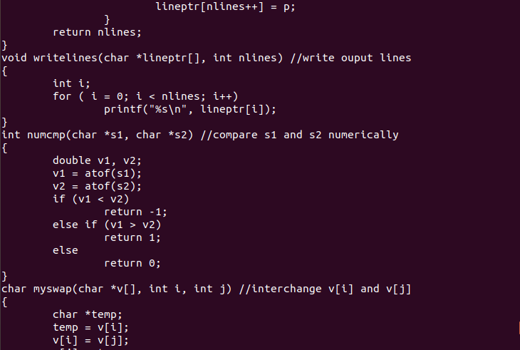

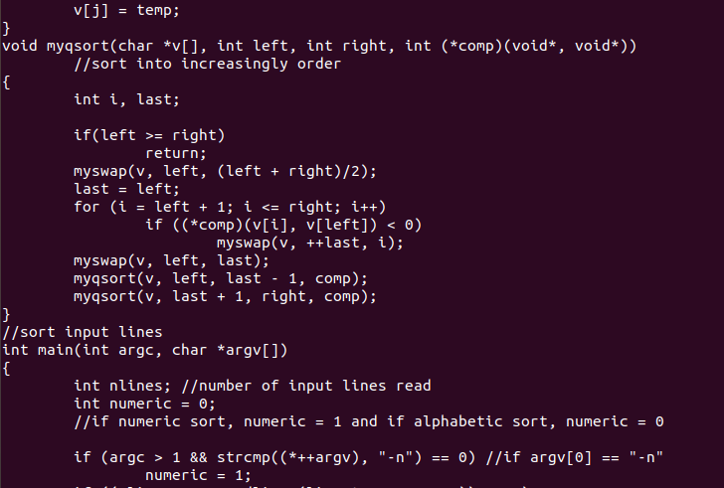

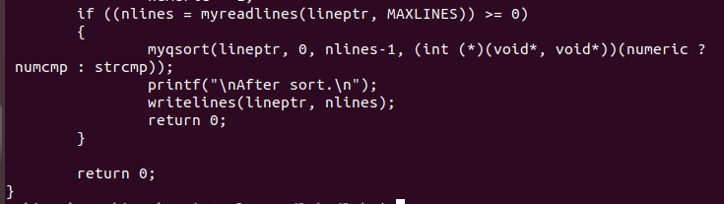

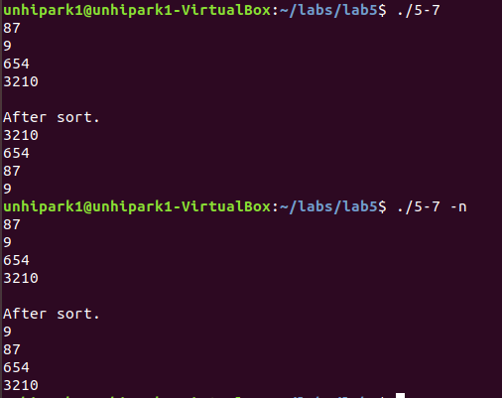

끝